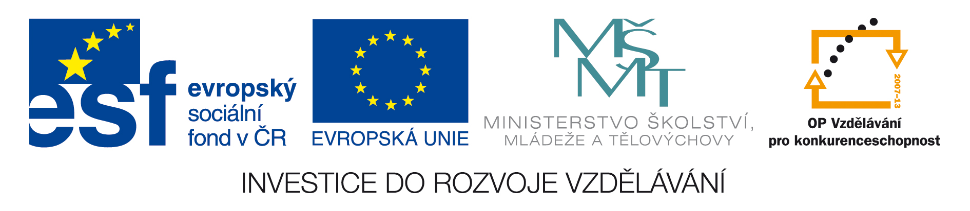

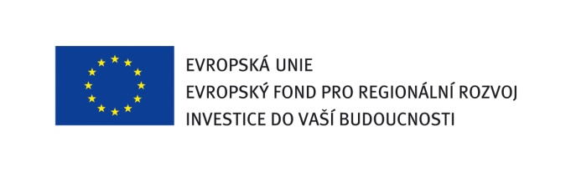



Výše skutečně uhrazené ceny za plnění veřejné zakázky

I.
Identifikace veřejné zakázky a zadavatele veřejné zakázky

- Název veřejné zakázky
„Kancelářské potřeby 002-2012“

- Evidenční (identifikační) číslo veřejné zakázky:

VVZ: 219057

- Předmět veřejné zakázky:

Předmětem veřejné zakázky je dodávka standardních kancelářských potřeb.

- Klasifikace předmětu veřejné zakázky:

Kód CPV Název
30192000-1 Kancelářské potřeby
( a dále od 30192100-2 – 30194900-4)
30196000-9 Plánovací systémy
( a dále od 30196100-0 – 30196300-2)
30197000-6 Drobné kancelářské vybavení
( a dále od 30197100-7 - 30197645-9)
30199000-0 Kancelářské potřeby z papíru a ostatní zboží
( a dále od 30199100-1 – 30199793-5)
30152000-9 Součásti a příslušenství psacích strojů
18930000-7 Pytlíky a tašky
44425100-6 Gumičky
37822000-6 Kreslící pera
( a dále od 37822100-7 - 37823900-2)

- Druh veřejné zakázky a forma zadávacího řízení:

Nadlimitní veřejná zakázka na dodávky zadávaná v dynamickém nákupním systému dle § 95 zákona č. 137/2006 Sb., o veřejných zakázkách, ve znění pozdějších předpisů (dále jen „zákon“)

- Zadavatel veřejné zakázky:

Univerzita Palackého v Olomouci
se sídlem Křížkovského 8,
771 47 Olomouc
IČ: 619 89 592
DIČ: CZ 619 89 592
Bankovní spojení: Komerční banka, a.s., pobočka Olomouc
číslo účtu: 19-1096330227/0100

Rektor: prof. RNDr. Miroslav Mašláň, CSc.

II.
Výše skutečně uhrazené ceny za plnění veřejné zakázky

Zadavatel v souladu s ustanovením § 147a odst. 3 zákona tímto s ohledem na realizaci veřejné zakázky uveřejňuje výši skutečně uhrazené ceny za plnění veřejné zakázky podle kupní smlouvy uzavřené dne 14.8.2012 s vybraným uchazečem ACTIVA spol. s r.o., se sídlem Dolní novosadská 336/90, 779 00 Olomouc, IČ: 48111198.

Skutečně uhrazená cena bez DPH: 66.007,- Kč

DPH (20%): 13.201,40 Kč

Skutečně uhrazená cena s DPH: 79.208,40 Kč

